**Przekazanie sprzętu zakupionego w ramach dotacji z Funduszu Sprawiedliwości**

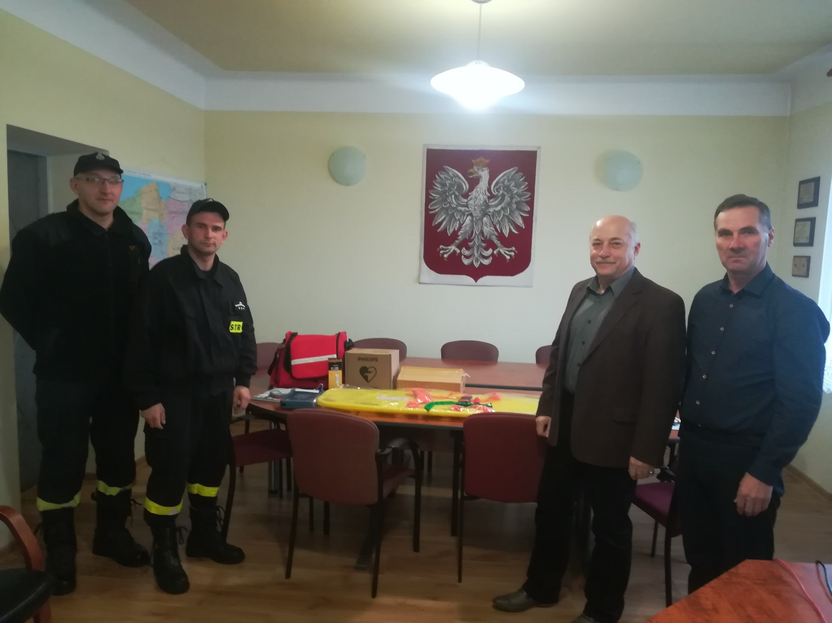

W dniu 05.11.2018 r. Wójt Gminy Wiśniewo przekazał Ochotniczej Straży Pożarnej w Kowalewie sprzęt ratownictwa medycznego zakupiony w ramach Funduszu Sprawiedliwości. Zakupiono defibrylator, deskę ortopedyczną pediatryczną, dwie latarki kątowe oraz ręczną piłę do cięcia szyb z wybijakiem.

Przekazanie sprzętu ratownictwa medycznego było finałem wcześniejszych działań, które rozpoczęły się zaproszeniem Ministra Sprawiedliwości dla jednostek samorządu terytorialnego z obszaru województwa mazowieckiego do składania wniosków w ramach Projektu Pomocy Pokrzywdzonym oraz Pomocy Postpenitencjarnej.

Gmina Wiśniewo złożyła wniosek na dotację zakupu defibrylatora, deski ortopedycznej pediatrycznej, dwóch latarek kątowych oraz ręcznej piły do cięcia szyb z wybijakiem. W dniu 30.08.2018 r. została podpisana umowa na powierzenie realizacji zadań z Funduszu Pomocy Pokrzywdzonym oraz Pomocy Postpenitencjarnej – Funduszu Sprawiedliwości. W ramach tej umowy Gmina Wiśniewo zakupiła defibrylator, deskę ortopedyczną pediatryczną, dwie latarki kątowe i ręczną piłę do cięcia szyb z wybijakiem. Wysokość pozyskanej dotacji z Ministerstwa Sprawiedliwości to 7 546,58 zł zaś wkład własny 147,42 zł.

Nabyty sprzęt przyczyni się do poprawy efektywności podejmowanych działań ratowniczych podczas udzielania pomocy poszkodowanym bezpośrednio na miejscu zdarzenia.